# **UNIVERSIDADE FEDERAL DO ESPÍRITO SANTO**

**CENTRO DE CIÊNCIAS AGRÁRIAS**

**CURSO DE GRADUAÇÃO EM SISTEMAS DE INFORMAÇÃO**

**DALVAN RIBEIRO DE ALMEIDA**

**HARRISON LOPES**

**KEVIN COSTA INÁCIO**

**DAYANE VAILLANT BERNARDO**

**ESPECIFICAÇÃO DE REQUISITOS**

**DHK SOFTWARE**

ALEGRE

ESPÍRITO SANTO

2016

**SUMÁRIO**

**1 Introdução**…..................................................................................... 03

**1.1** Objetivos deste documento.........................................................….03

**1.2** Escopo do produto e limitações do software................................... 03

**1.2.1** Nomes, componentes e missão do produto................................. 03

**1.2.2** Limites do produto………………………….................................... 04

**2 Restrições do software**.................................................................... 04

**3 Equipe e recursos necessários**....................................................... 05

**4 Tecnologias a serem utilizadas**……………..................................... 06

**5 Lista de requisitos**............................................................................ 07

**5.1** Lista de requisitos funcionais.......................................................... 07

**5.2** Lista de requisitos não-funcionais................................................... 07

**5.3** Lista de requisitos não contemplados............................................. 08

**6 Módulos/Componentes do software**............................................... 08

**7 Identificação de clientes e stakeholders**........................................ 09

**8 Técnicas de levantamento de requisitos utilizada**........................ 09

**9 Artefatos produzidos pelas técnicas de levantamento de requisitos**…………………………………………………………………... 10

**9.1** Entrevista……………………..………..…..….................................... 10

**9.2** Protótipo………....……………………………………………………… 11

**10 Casos de uso**…………………………………................................... 21

**10.1** Diagrama de casos de uso…..……………………………………… 21

**10.2** Especificação**/**Descrição funcional de cada caso de uso do diagrama……..……....……………………………………………………… 22

**11 Diagrama de atividades**……..………………................................... 26

**12 Diagrama de classe**……..………………......................................... 30

**13 Diagrama de sequência**.....………………....................................... 31

**14 Diagrama de estados** …….....………………................................... 33

**15 Metas de qualidade**………..…………….......................................... 34

**16 Nível de impacto, grau de volatilidade e nível de dependência dos requisitos**……………..…..…………….......................................... 35

**17 Matriz de rastreabilidade**...…………….......................................... 37

**18 Processo de gerenciamento de mudanças de requisitos**…....... 38

**19 Formulário de requisição de mudança em projeto**..................... 39

**20 Casos de teste**……..………....………….......................................... 40

# **Introdução**

# **Objetivos deste documento**

|  |  |
| --- | --- |
| **Objetivos deste Documento** | Descrever e especificar os requisitos que devem ser atendidos pelo produto **DHK Software**, de forma a satisfazer as necessidades de seus clientes, bem como definir o produto a ser feito, para os desenvolvedores da **DHK Corporation LTDA.** |
| **Público-alvo** | Cliente: Secretaria de saúde de Alegre  Usuários: Agentes de saúde e supervisores do posto de saúde de Alegre.  Desenvolvedores: **DHK Corporation LTDA**. |

## **Escopo do produto e limitações do software**

## **Nomes, componentes e missão do produto**

|  |  |
| --- | --- |
| **Nome do Produto** | **DHK Software** |
| **Componentes Principais** | **DHK Software** Componente único. |
| **Domínio do Problema** | Os agentes de saúde cadastram dados de famílias em formulários de papel, guardados em pastas, e o controle é todo feito manualmente. O controle se resume em cadastrar o membro principal da família (como uma forma de referência para a família) e logo em seguida, cadastrar as informações como doença, idade, número de crianças, número de idosos, etc… Esse levantamento realizado pelos agentes de saúde, tem por finalidade, agrupar as informações das famílias de uma determinada região para geração de relatórios para o seu supervisor. |
| **Objetivo do Software** | O projeto **DHK Software** tem o propósito simplificar o modo de cadastrar as famílias de uma determinada área mediante o desenvolvimento de um sistema que possibilite controle e gerência das informações e emitir os relatórios das famílias cadastradas. |

* + 1. **Limites do produto**

|  |  |
| --- | --- |
| **Índice** | **Limites do Software** |
| **1** | O backup e a recuperação das bases de dados do sistema ficam a cargo da administração de dados do supervisor ou agente de saúde, e não serão providas pelo **DHK Software**. |
| **2** | O **DHK Software** não terá ajuda on-line, somente manual de uso. |

1. **Restrições do software**

|  |  |
| --- | --- |
| **Índice** | **Restrições do Software** |
| **1** | O **DHK Software** destina-se a: Tablet's e Smartphones com sistema operacional Android 4.0 ou versão superior. |
| **2** | O aplicativo **DHK Software** cliente será instalado diretamente através da loja "Google Play" disponível em cada smartphone com sistema operacional Android 4.0 ou superior, sendo as devidas permissões básicas de acesso liberadas pelo usuário. |
| **3** | Quaisquer aplicativos instalados de forma não oficial através da "Google Play" será de inteira responsabilidade de cada usuário. |
| **4** | Todas as políticas de restrições de software aplicam-se a qualquer usuário cadastrado no sistema. |

1. **Equipe e recursos necessários**

|  |  |  |
| --- | --- | --- |
| **Índice** | **Equipe** | **Recursos Necessários** |
| **1** | 1 Entrevistador | 1 Prancheta (Para preenchimento da entrevista), 2 canetas. |
| **2** | 2 Programadores | 2 Computadores com: processador i5, 8GB RAM DDR3, 1TB HD, Monitor led de 22”. |
| **3** | 1 Testador | 1 Computadores com: processador i5, 8GB RAM DDR3, 1TB HD, Monitor led de 22”. |

1. **Tecnologias a serem utilizadas**

|  |  |  |
| --- | --- | --- |
| **Índice** | **Tecnologias a Serem Utilizadas** | **Descrição** |
| **1** | Java | Java é uma linguagem de programação orientada a objeto desenvolvida na década de 90 por uma equipe de programadores chefiada por James Gosling, na empresa Sun Microsystems. Diferentemente das linguagens convencionais, que são compiladas para código nativo, a linguagem Java é compilada para um "bytecode" que é executado por uma máquina virtual. A linguagem de programação Java é a linguagem convencional da Plataforma Java, mas não sua única linguagem.  Será usado a IDE Netbeans na versão 8.2 para o desenvolvimento do software. |
| **2** | Adobe Flash | É um software primariamente de gráfico vetorial - apesar de suportar imagens bitmap e vídeos - utilizado geralmente para a criação de animações interativas que funcionam embutidas num navegador web. |
| **3** | PostgreSQL | Sistema gerenciador de banco de dados objeto relacional (SGBDOR), desenvolvido como projeto de código aberto. Hoje, o PostgreSQL é um dos SGBDs (Sistema Gerenciador de Bancos de Dados) de código aberto mais avançados. |

1. **Lista de requisitos**
   1. **Lista de requisitos funcionais**

|  |  |
| --- | --- |
| **Índice** | **Requisitos Funcionais** |
| **RF01:** | “O sistema deve permitir que o agente comunitário de saúde cadastre os dados das famílias”; |
| **RF02:** | “O sistema deve permitir que o agente comunitário de saúde altere os dados do cadastro das famílias”; |
| **RF03:** | “O sistema deve permitir que o agente comunitário de saúde exclua os dados cadastrados das famílias”; |
| **RF04:** | “O sistema deve permitir que o usuário emita relatórios referentes a todas informações cadastradas”; |
| **RF05:** | “O sistema deve oferecer telas apropriadas para o usuário ler os dados armazenados”; |
| **RF06:** | “O sistema deve permitir a inclusão e alteração de famílias com os seguintes atributos: nome, endereço, cidade, etc”; |

* 1. **Lista de requisitos não-funcionais**

|  |  |
| --- | --- |
| **Índice** | **Requisitos Não-Funcionais** |
| **RNF01:** | ”O software deve garantir que o tempo de retorno das consultas não seja maior do que 3 segundos”; |
| **RNF02:** | “O módulo de cadastramento off-line deve funcionar 24 horas por dia”; |
| **RNF03:** | “Integração com sistema de saúde para envio dos relatórios”; |
| **RNF04:** | “Compatibilidade com sistemas operacionais Android versão 4.4 ou superior”; |
| **RNF05:** | “Modificações a qualquer relatório deverão ser implementadas 24 horas após recepção de aviso de modificação de regulamentação pelo Ministério de Saúde”; |
| **RNF06:** | “Todos os relatórios entregues devem ser em PDF ou CSS”; |

* 1. **Lista de requisitos não contemplados**

|  |  |
| --- | --- |
| **Índice** | **Requisitos não contemplados** |
| **RNC01:** | O **DHK Software** não terá integração on-line. |
| **RNC02:** | O **DHK Software** não fará envio dos relatórios por email, somente a emissão. O envio será por conta do usuário utilizando outro programa da sua escolha. |

1. **Módulos/componentes do software**

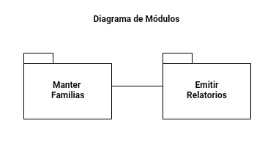

1. **Identificação de clientes e stakeholders**

|  |  |  |
| --- | --- | --- |
| **Índice** | **Ator** | **Definição** |
| **1** | Agente de Saúde | Funcionário responsável por manter o cadastro de famílias, e pela emissão e envio de relatórios para seu supervisor. |
| **2** | Supervisor | Responsável pelo cadastro dos Agentes de Saúde. |

1. **Técnica de levantamento de requisitos utilizada**

|  |  |
| --- | --- |
| **Índice** | **Descrição** |
| **1** | A entrevista com o usuário do sistema (Agente Comunitário de Saúde), foi realizada no dia 03/04/2017 às 09:00, via conferência Skype, onde foram levantados todos os requisitos. |
| **2** | Fizemos um protótipo do sistema, de acordo com os requisitos levantados de acordo com as respostas obtidas pela entrevista. Este protótipo foi enviado para o email do cliente e então, validado por ele.  Por meio da validação deste protótipo, foi possível consolidar os requisitos levantados, e também ter uma noção de como ficará a interface do sistema e um pouco das suas funcionalidades. |

1. **Artefatos produzidos pelas técnicas de levantamento de requisitos**
   1. **Entrevista**

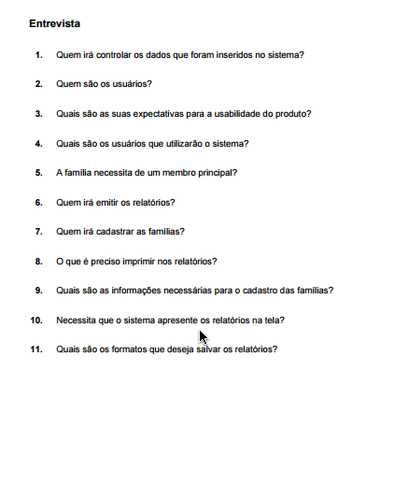

* 1. **Protótipos**

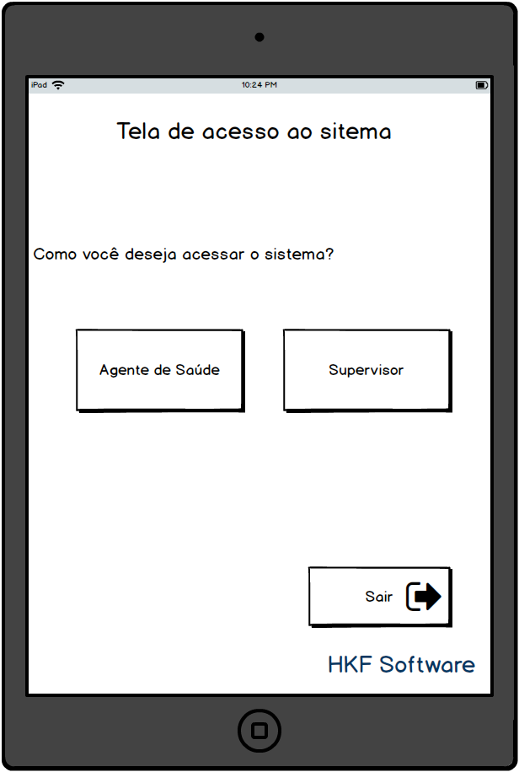

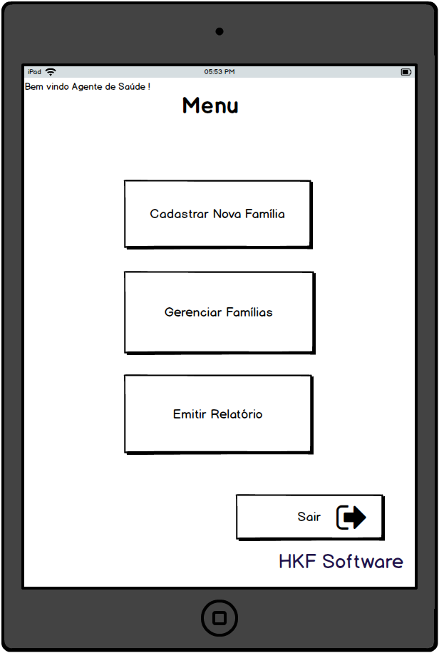

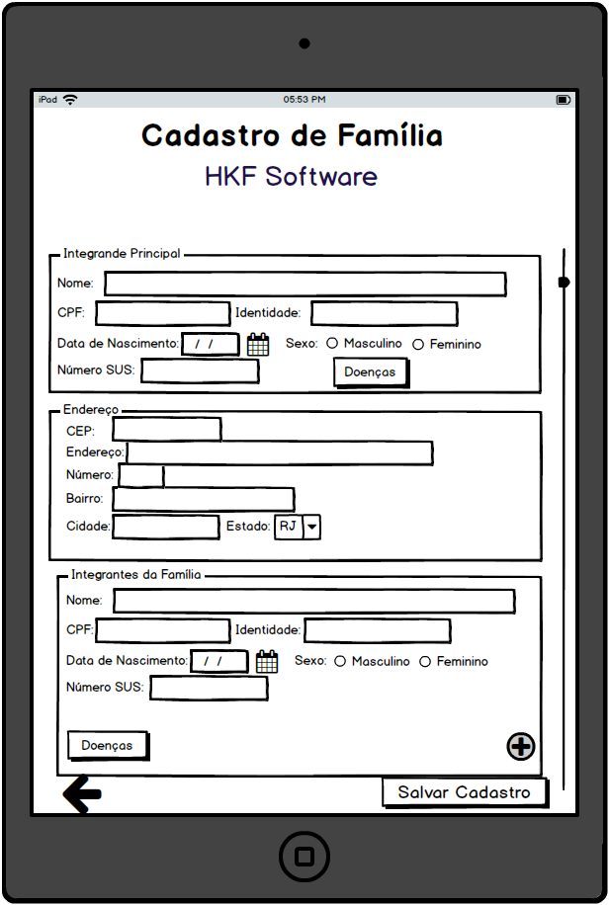

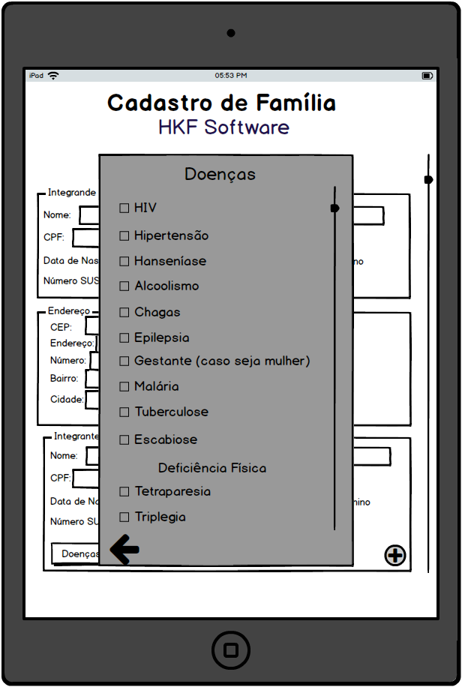

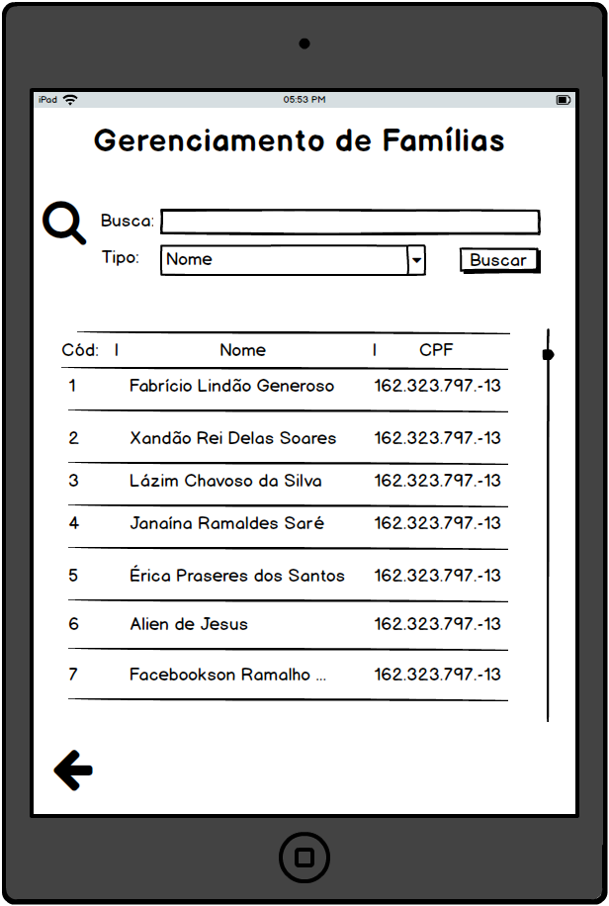

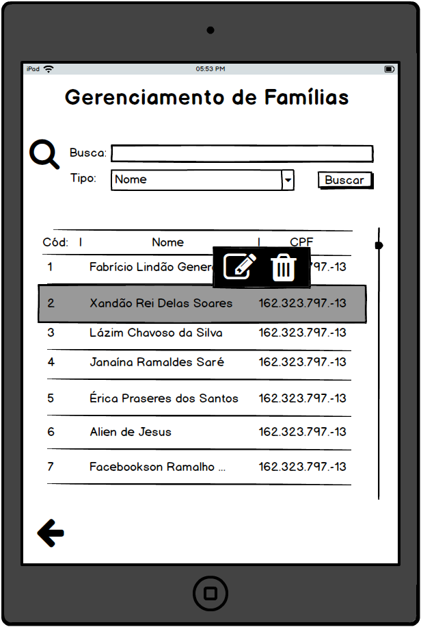

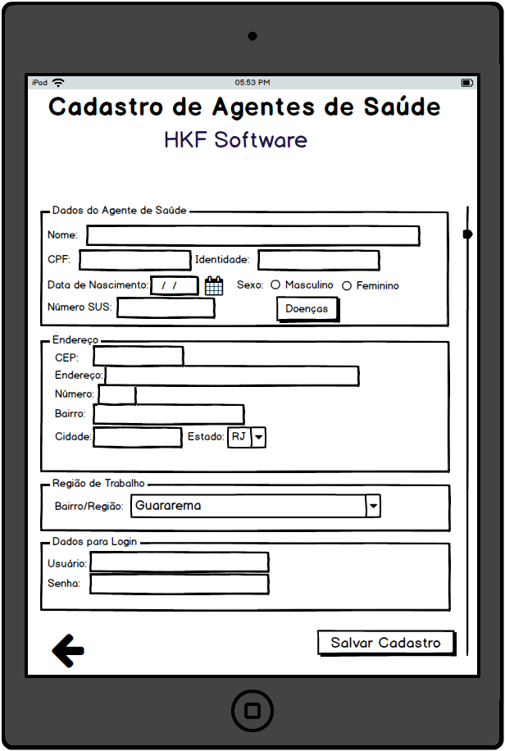

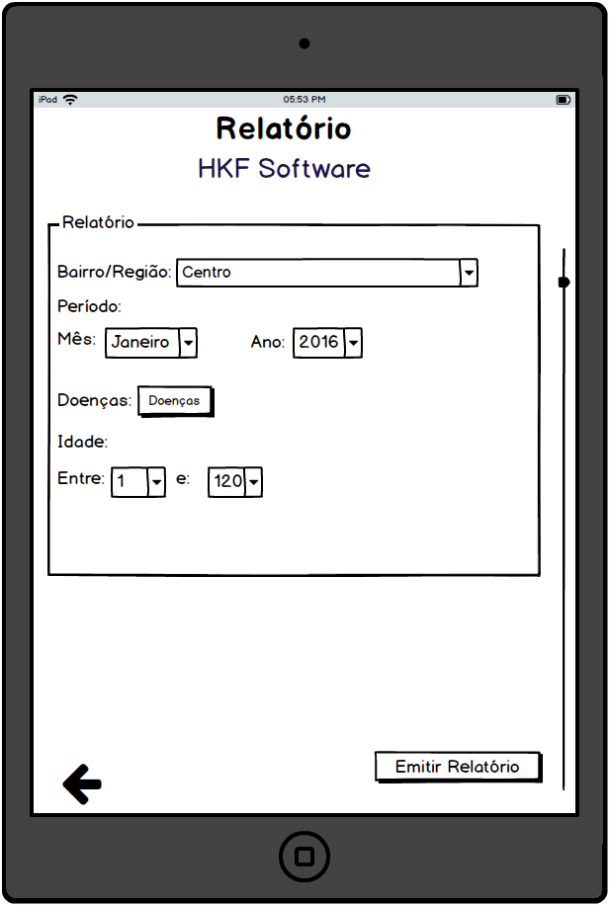

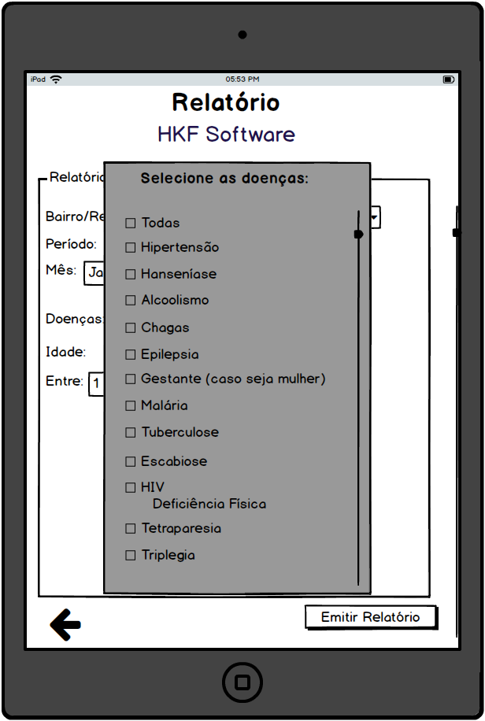

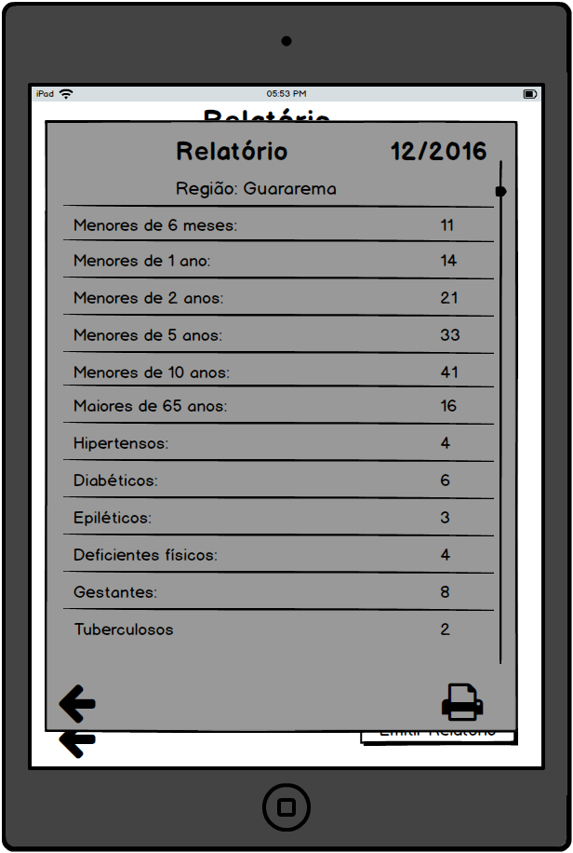

1. **Casos de uso**
   1. **Diagrama de casos de uso**

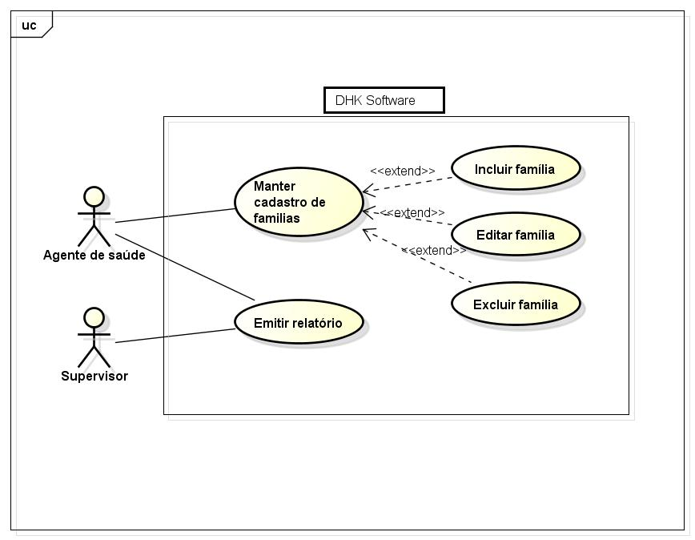

* 1. **Especificação/Descrição funcional de cada caso de uso do diagrama**

|  |  |
| --- | --- |
| **Número** | [UC01] |
| **Nome** | [FP01] Manter cadastro das famílias |
| **Objetivo** | Permitir ao agente de saúde cadastrar, editar e remover famílias. |
| **Ator Principal** | Agente de saúde |
| **Ator Secundário** | - |
| **Fluxo Principal** | **1.** O agente de saúde seleciona a opção manter cadastro de famílias.  **2.** O sistema apresenta um menu com as opções [FA01] [FA02] [FA03]  **3.** O agente seleciona a opção desejada.  **4.** O caso de uso é finalizado. |

|  |  |
| --- | --- |
| **Nome** | [FA01] Incluir família |
| **Objetivo** | Permitir ao agente de saúde cadastrar famílias |
| **Fluxo Principal** | **1.** O agente de saúde informa o endereço da família;  **2.** O sistema salva o endereço da família;  **3.** O sistema solicita a inclusão dos membros da família;  **4.** O agente de saúde digita o CPF;  **5.** O agente de saúde digita a data de nascimento;  **6.** O agente de saúde informa as doenças;  **7.** As informações dos membros são gravadas no sistema. |
| **Restrições** | **--** |
| **Requisitos especiais** | **--** |

|  |  |
| --- | --- |
| **Nome** | [FA04] Não preencher endereço |
| **Fluxo Alternativo** | **1.** O agente de saúde não preenche o endereço da família.  **2.** O agente de saúde clica em salvar.  **3.** O sistema exibe uma mensagem dizendo que o endereço não foi informado e pede para preencher.  **3.** Retorna ao passo 1 do [FA01]. |
| **Restrições** | **--** |
| **Requisitos especiais** | **--** |

|  |  |
| --- | --- |
| **Nome** | [FA05] Não preencher CPF |
| **Fluxo Alternativo** | **1.** O agente de saúde não preenche o campo CPF.  **2.** O sistema exibe a mensagem que o campo CPF não foi informado e pede para preencher.  **3.** Retorna ao passo 4 do [FA01]. |
| **Restrições** | **--** |
| **Requisitos especiais** | **--** |

|  |  |
| --- | --- |
| **Nome** | [FA02] Editar família |
| **Objetivo** | Permitir ao agente de saúde editar famílias. |
| **Ator Principal** | Agente de saúde |
| **Ator Secundário** | - |
| **Fluxo Principal** | **1.** O agente de saúde digita o CPF do membro da família no campo de pesquisa;  **2.** O sistema retorna uma lista com os cadastros das famílias com o CPF informado pelo usuário;  **3.** O agente de saúde seleciona a família que deseja;  **4.** O sistema exibe todas as informações da família selecionada;  **5.** O agente de saúde altera os dados da família;  **6.** O sistema atualiza as informações alteradas. |

|  |  |
| --- | --- |
| **Nome** | [FA06] CPF digitado não existe no sistema |
| **Fluxo Alternativo** | **1.** O agente de saúde preenche o campo CPF com um CPF que não existe no sistema.  **2.** O sistema não encontra o CPF e exibe a mensagem “CPF não cadastrado no sistema”.  **3.** Retorna ao passo 1 do [FA02]. |
| **Restrições** | **--** |
| **Requisitos especiais** | **--** |

|  |  |
| --- | --- |
| **Nome** | [FA03] Excluir família |
| **Objeito** | Permitir ao agente de saúde excluir famílias. |
| **Ator Principal** | Agente de saúde |
| **Ator Secundário** | - |
| **Fluxo Principal** | **1.** O agente de saúde digita CPF do indivíduo da família no campo de pesquisa;  **2.** O sistema retorna uma lista com os cadastros das famílias com o CPF informado pelo usuário;  **3.** O agente de saúde seleciona a família que deseja excluir;  **4.** O sistema exclui a família selecionada;  **5.** O sistema salva a alteração feita. |

|  |  |
| --- | --- |
| **Número** | [UC02] |
| **Nome** | [FP02] Emitir relatório |
| **Objetivo** | Permitir ao agente de saúde emitir relatório das famílias cadastradas. |
| **Ator Principal** | Agente de saúde e supervisor |
| **Ator Secundário** | - |
| **Fluxo Principal** | **1.** O agente de saúde informa o período, as doenças e a idade.  **2.** O sistema retorna na tela o total de pessoas e suas informações em forma de relatório.  **3.** O agente de saúde seleciona o tipo de arquivo que será salvo o relatório.  **4.** O sistema salva o arquivo. |

|  |  |
| --- | --- |
| **Número** | [FA07] |
| **Nome** | Emitir relatório |
| **Fluxo Alternativo** | **1.** O agente de saúde informa um período inválido.  **2.** O sistema emite mensagem de erro “Período inválido”.  **3.** Retorna ao passo 1 do [FP02]. |
| **Restrições** | **--** |
| **Requisitos especiais** | **--** |

1. **Diagrama de atividades**

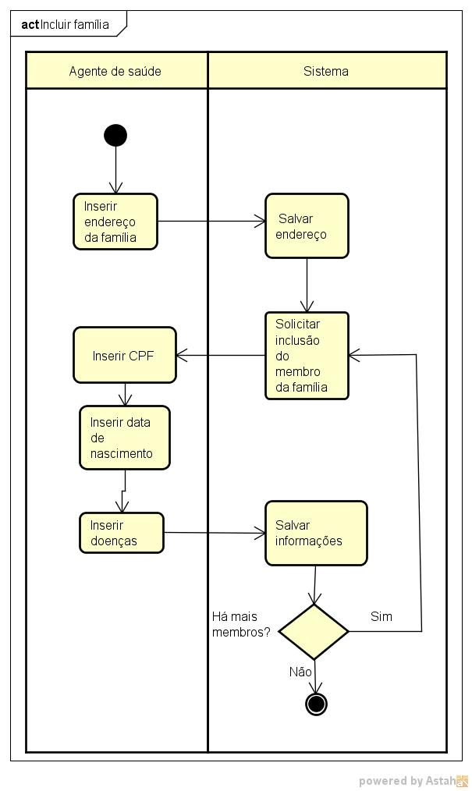

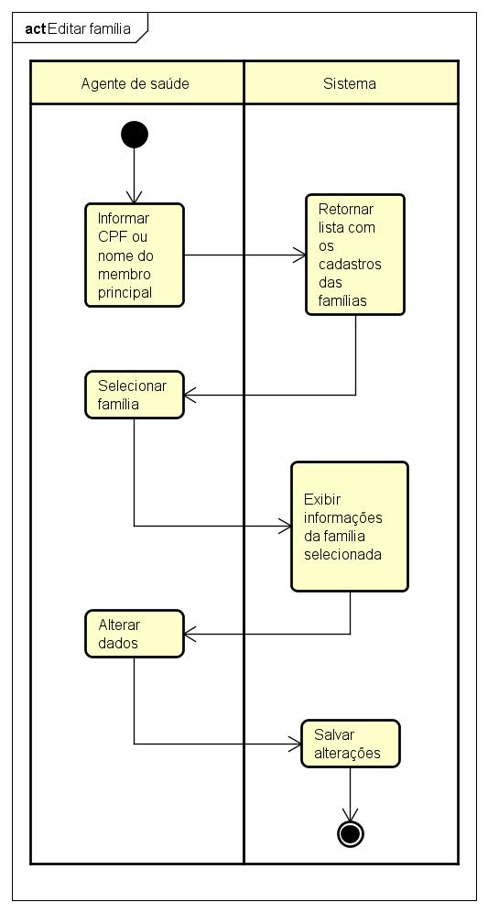

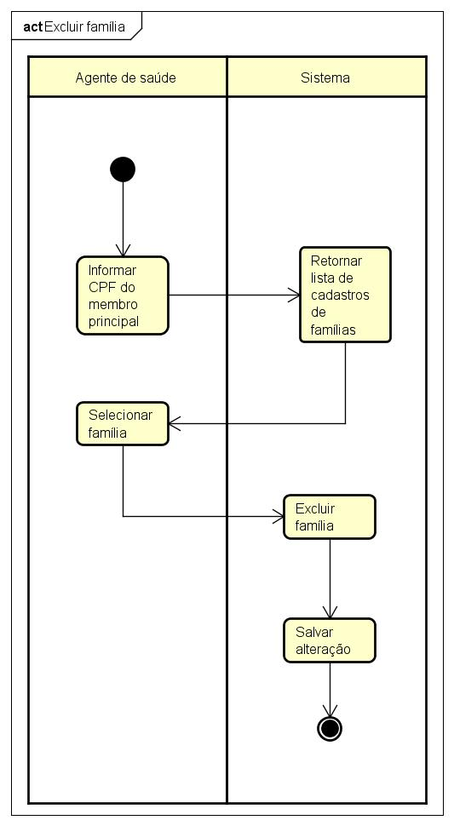

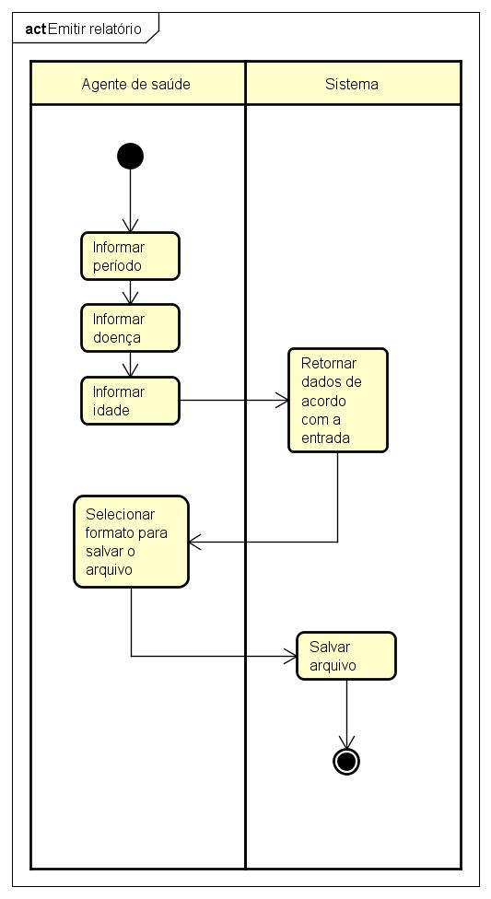

1. **Diagrama de Classe**

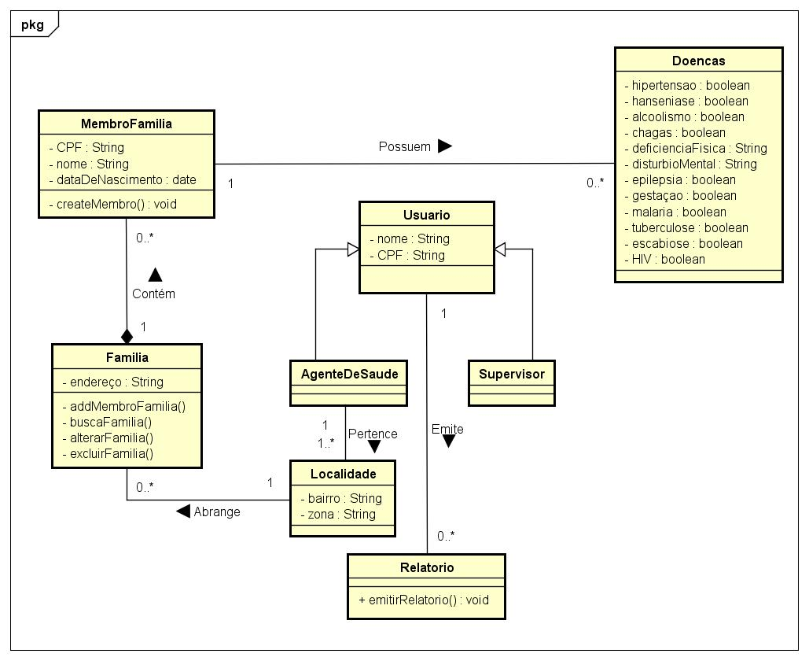

1. **Diagrama de sequência**

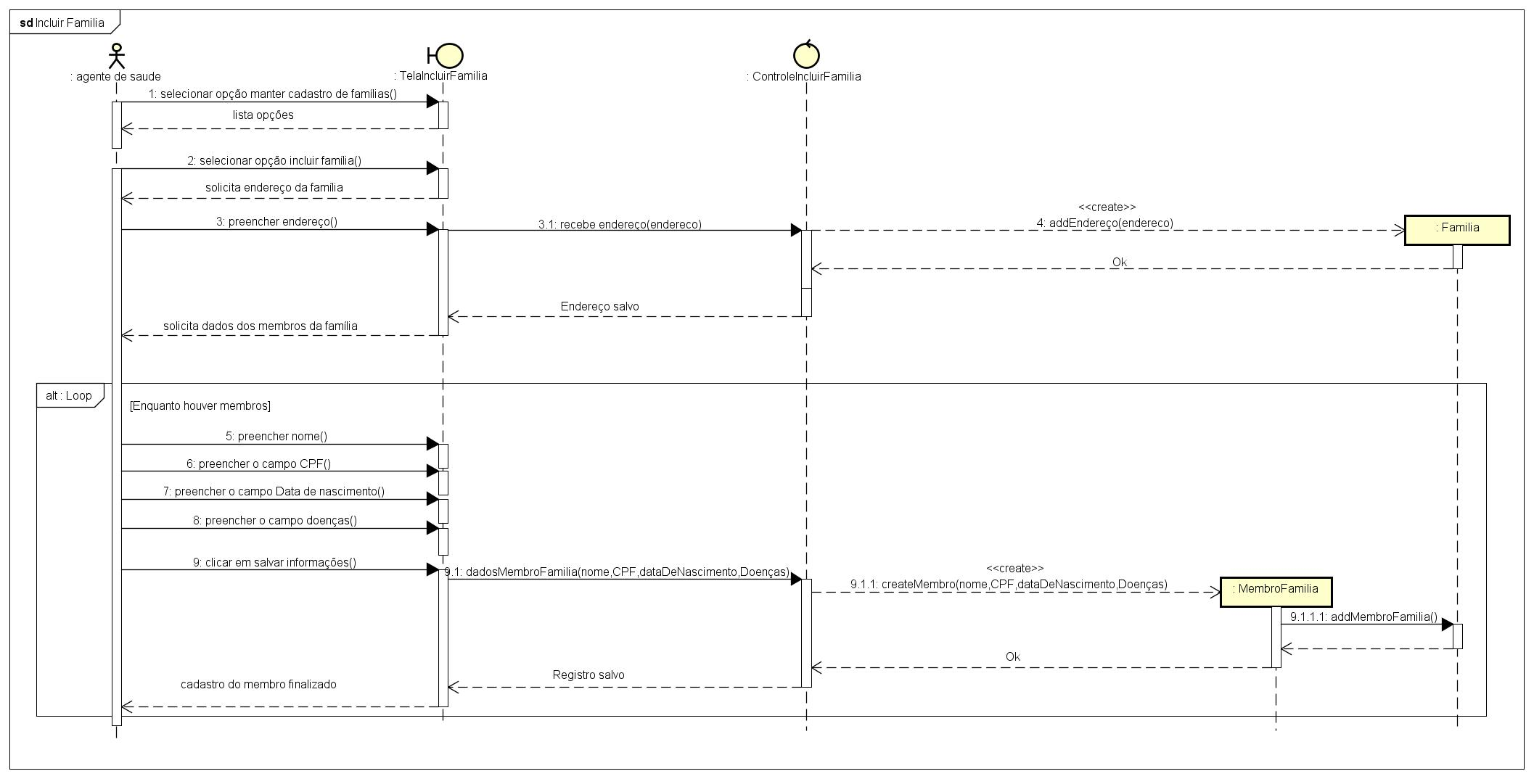

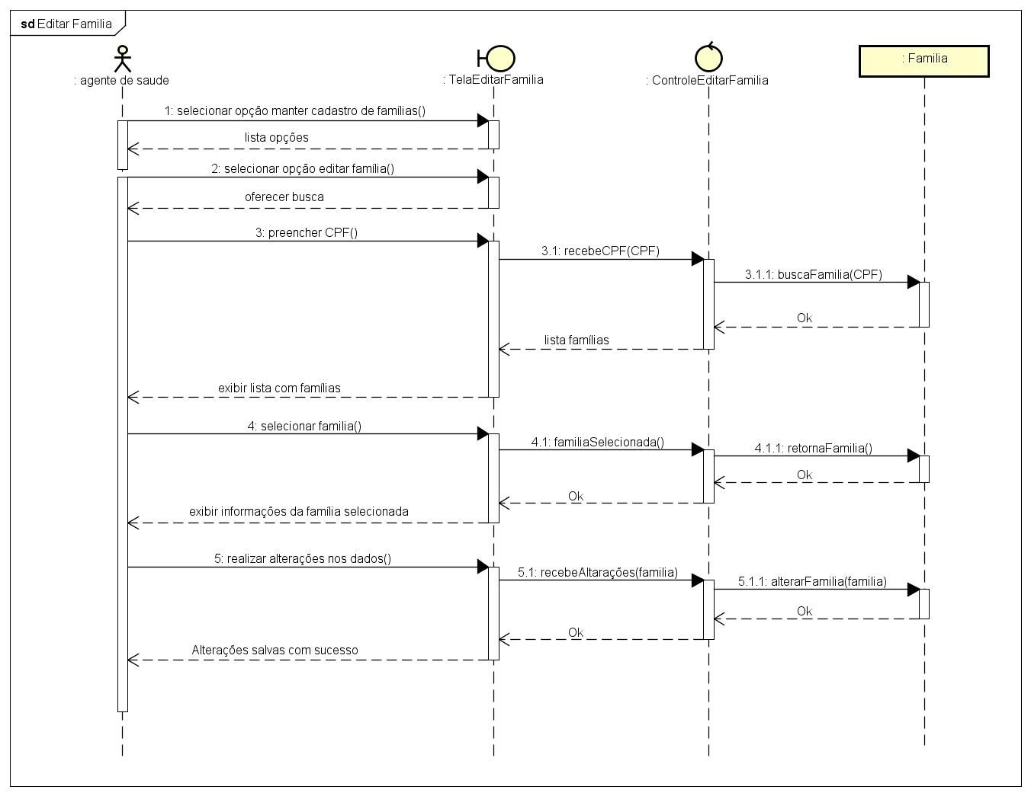

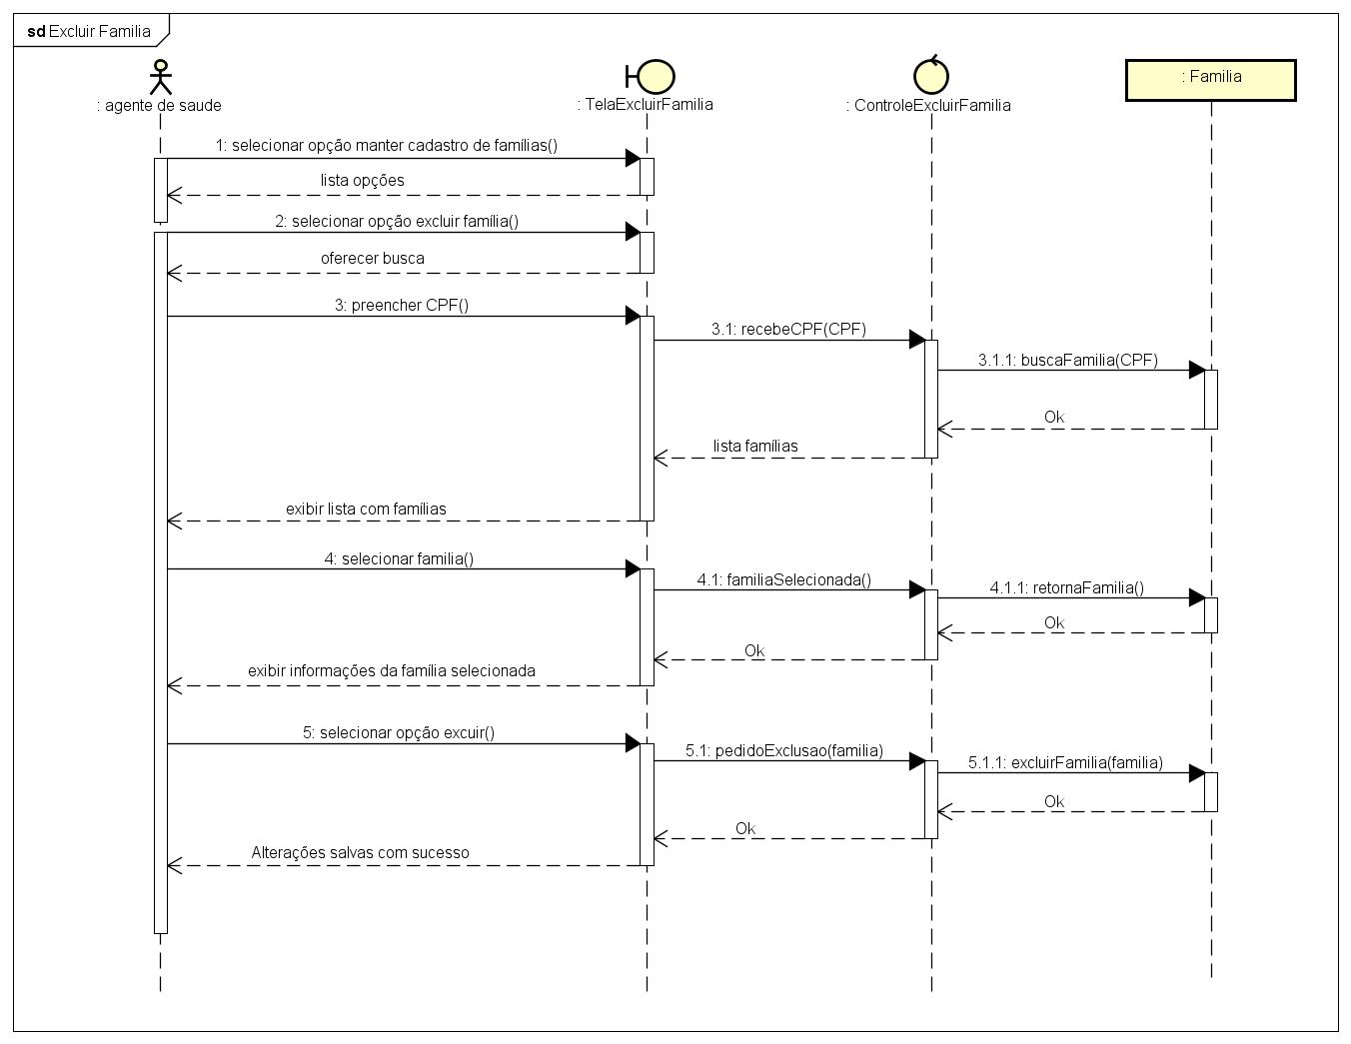

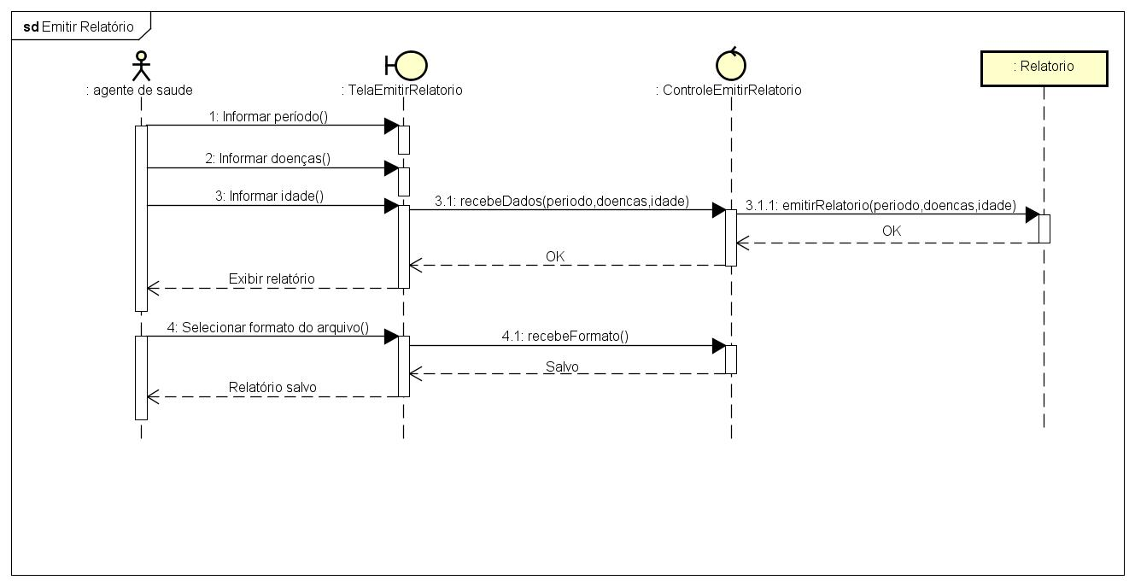

1. **Diagrama de estados**

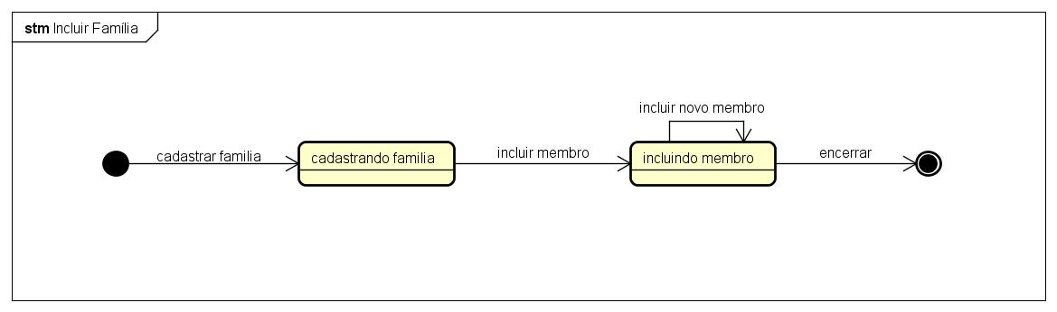

1. **Metas de qualidade**

|  |  |
| --- | --- |
| **Funcionalidade:** | A partir da versão final do HKF Software disponibilizada obedecendo todos os requisitos levantados em pesquisas do desenvolvimento, o sistema se mostrará apto a introduzir uma funcionalidade não levantada anteriormente em sua versão, sendo que esta deve ser obrigatória ou de muita importância para uso do sistema. A nova função a ser adicionada no sistema deverá passar por uma auditoria antes de ser implementada. |
| **Usabilidade:** | O HKF será padronizado de modo a permitir que qualquer usuário sem conhecimentos avançados em informática tenha total confiança de usabilidade do sistema, apenas este sob posse das informações a serem inseridas de forma facilitada, através da interface simples do sistema, que estará disponível no dispositivo móvel à sua disposição. |
| **Eficiência:** | Todo o projeto de Software HKF será desenvolvido visando a máxima eficiência para o usuário final, apresentando-lhe diretamente todas as funções de modo prático e direto, dando a ele o total controle necessário para o preenchimento da base de dados. Essas facilidades estarão presentes no sistema pois não há conexão online para realizar as funções de armazenamento de dados nem de envio de relatório. Tudo será realizado offline, o que otimizará o funcionamento do sistema. |
| **Manutenibilidade:** | O projeto de sistema HKF Software, por tratar-se de um sistema disponível em plataformas móveis com acesso fácil a loja de aplicativos padrão dos dispositivos, permitirá a melhor sincronia com base de dados para eventuais atualizações de funcionalidades e correções de erros sincronizados com os logs gerados na base móvel do usuário. Essas correções de erros serão feitas de modo obrigatório, mas de fácil acesso por constarem direto na loja de aplicativos do dispositivo. |

1. **Nível de impacto, grau de volatilidade e nível de dependência dos requisitos**

|  |  |  |  |
| --- | --- | --- | --- |
| **Requisitos Funcionais** | **Nível de impacto** | **Grau de Volatilidade** | **Nível de dependência** |
| **RF01** | Alto | Estável | Baixo |
| **RF02** | Alto | Estável | Alto |
| **RF03** | Alto | Estável | Alto |
| **RF04** | Alto | Estável | Médio |
| **RF05** | Médio | Volátil | Baixo |
| **RF06** | Médio | Estável | Baixo |

|  |  |
| --- | --- |
| **Legenda de Níveis de Impacto:** | |
| **Alto** | Requisito cuja alteração modifique 150 linhas de código ou mais e exija uma revisão do mesmo. Além disso, tem influênciasobre no mínimo 2 classes do sistema e também interfira em pelo menos 1 caso de uso do cenário do sistema. |
| **Médio** | Requisito cuja alteração modifique até 100 linhas de código e exija uma revisão do mesmo. Além disso, tem influênciasobre no mínimo 1 classes do sistema e também interfira em pelo menos 1 ou mais caso de uso do cenário do sistema. |
| **Baixo** | Requisito cuja alteração modifique até 50 linhas de código. Além disso, tem influênciasobre 1 ou 0 classes do sistema e também não tenha interferência no caso de uso do cenário do sistema. |

|  |  |
| --- | --- |
| **Legenda de Níveis de Volatilidade:** | |
| **Volátil** | Requisitos que são candidatos a sofrerem alterações quando eles estão sendo elicitados, analisados, validados e após o sistema entrar em operação. |
| **Estável** | Requisitos que não tem tem tendência à mudança, aqueles que estão relacionados à essência do sistema ou seu domínio de aplicação. |

|  |  |
| --- | --- |
| **Legenda Dependências dos Requisitos** | |
| **Baixo** | A classificação do nível de impacto será **baixo** se a mudança desse requisito impactar em nenhum ou apenas um outro requisito. |
| **Médio** | A classificação do nível de impacto será **médio** se a mudança desse requisito impactar em dois outros requisitos. |
| **Alto** | A classificação do nível de impacto será **alto** se a mudança desse requisito impactar em 3 outros requisitos. |

1. **Matriz de rastreabilidade**

|  |  |  |  |  |  |  |
| --- | --- | --- | --- | --- | --- | --- |
|  | **RF01** | **RF02** | **RF03** | **RF04** | **RF05** | **RF06** |
| **RF01** |  |  |  |  |  | X |
| **RF02** | X |  |  |  | X | X |
| **RF03** | X |  |  |  | X | X |
| **RF04** | X |  |  |  |  | X |
| **RF05** | X |  |  |  |  |  |
| **RF06** |  |  |  |  |  |  |

1. **Processo de gerenciamento de mudanças de requisitos**



1. **Formulário de requisição de mudança em projeto**

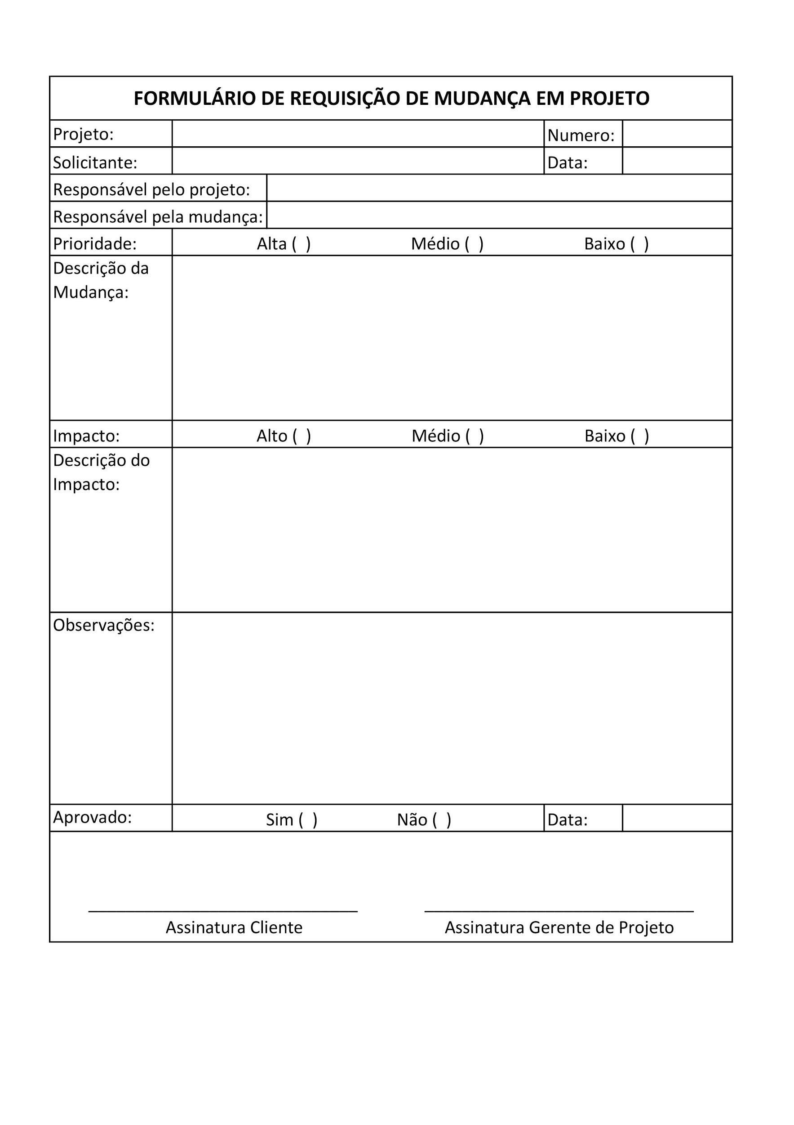

1. **Casos de teste**

|  |  |
| --- | --- |
| **Caso de Teste** | CT01 |
| **Ator** | Agente de saúde |
| **Funcionalidade** | Inserir Família |
| **Cenário** | Inserir família com sucesso |
| **Pré-condições** | Iniciar o aplicativo no dispositivo móvel.  O agente de saúde deve ter selecionado a opção de agente de saúde no menu inicial do sistema. |
| **Dados de Entrada** | 1- O agente de saúde acessa a opção Inserir Família [FA01] no menu principal Manter Família [UC01].  O agente de saúde preenche o campo endereço.  Sistema solicita a inclusão dos membros.  O agente de saúde preenche o campo CPF.  O agente de saúde preenche o campo data de nascimento.  O agente de saúde preenche o campo de doenças.  O agente de saúde clica em “salvar”. |
| **Resultado esperado** | ⦁Sistema salva os dados no sistema e exibe a mensagem: “Família cadastrada com sucesso!” |
| **Observações** | Fluxo Alternativo [FA01] do [UC01]. |

|  |  |
| --- | --- |
| **Caso de Teste** | CT02 |
| **Ator** | Agente de saúde |
| **Funcionalidade** | Inserir Família |
| **Cenário** | CPF em branco |
| **Pré-condições** | Iniciar o aplicativo no dispositivo móvel.  O agente de saúde deve ter selecionado a opção de agente de saúde no menu inicial do sistema. |
| **Dados de Entrada** | 1- O agente de saúde acessa a opção Inserir Família [FA01] no menu principal Manter Família [UC01].  O agente de saúde preenche o campo endereço.  Sistema solicita a inclusão dos membros.  O agente de saúde não preenche o campo CPF.  O agente de saúde preenche o campo data de nascimento.  O agente de saúde preenche o campo de doenças.  O agente de saúde clica em “salvar”. |
| **Resultado esperado** | Sistema não salva os dados no sistema e exibe a mensagem: “CPF não informado!” |
| **Observações** | Fluxo Alternativo [FA05] do [FA01] do [UC01]. |

|  |  |
| --- | --- |
| **Caso de Teste** | CT03 |
| **Ator** | Agente de saúde |
| **Funcionalidade** | Editar Família |
| **Cenário** | Editar família com sucesso |
| **Pré-condições** | Iniciar o aplicativo no dispositivo móvel.  O agente de saúde deve ter selecionado a opção de agente de saúde no menu inicial do sistema.  Família cadastrada no sistema. |
| **Dados de Entrada** | 1- O agente de saúde acessa a opção Editar Família [FA02] no menu principal Manter Família [UC01].  O agente de saúde preenche o campo de pesquisa com o CPF de um dos membros da família a ser buscada.  O agente de saúde seleciona a família cadastrada.  O agente de saúde altera os dados da família.  O agente de saúde clica em “salvar alterações”. |
| **Resultado esperado** | Sistema salva as alterações no sistema e exibe a mensagem: “Família editada com sucesso!” |
| **Observações** | Fluxo Alternativo [FA02] do [UC01]. |

|  |  |
| --- | --- |
| **Caso de Teste** | CT04 |
| **Ator** | Agente de saúde |
| **Funcionalidade** | Editar Família |
| **Cenário** | Erro na busca |
| **Pré-condições** | Iniciar o aplicativo no dispositivo móvel.  O agente de saúde deve ter selecionado a opção de agente de saúde no menu inicial do sistema. |
| **Dados de Entrada** | 1- O agente de saúde acessa a opção Editar Família [FA02] no menu principal Manter Família [UC01].  O agente de saúde preenche o campo de pesquisa com um CPF inexistente no sistema. |
| **Resultado esperado** | Sistema não encontra o CPF e exibe a mensagem: “CPF não cadastrado no sistema!” |
| **Observações** | Fluxo Alternativo [FA06] do [FA02] do [UC01]. |

|  |  |
| --- | --- |
| **Caso de Teste** | CT05 |
| **Ator** | Agente de saúde |
| **Funcionalidade** | Excluir família |
| **Cenário** | Excluir família com sucesso |
| **Pré-condições** | Iniciar o aplicativo no dispositivo móvel.  O agente de saúde deve ter selecionado a opção de agente de saúde no menu inicial do sistema.  Família cadastrada no sistema. |
| **Dados de Entrada** | 1- O agente de saúde acessa a opção Excluir Família[FA03] no menu principal Manter Família [UC01].  O agente de saúde preenche o campo de pesquisa com o CPF de um dos membros da família a ser buscada.  O agente de saúde seleciona a família cadastrada.  O agente de saúde clica em “Excluir família”. |
| **Resultado esperado** | Sistema exclui os dados da família selecionada e exibe a mensagem: “Exclusão efetuada com sucesso!” |
| **Observações** | Fluxo Alternativo [FA03] do [UC01]. |

|  |  |
| --- | --- |
| **Caso de Teste** | CT06 |
| **Ator** | Agente de saúde e Supervisor |
| **Funcionalidade** | Emitir Relatório |
| **Cenário** | Relatório emitido com sucesso |
| **Pré-condições** | Iniciar o aplicativo no dispositivo móvel.  Ter ao menos uma família cadastrada no sistema. |
| **Dados de Entrada** | 1- O ator acessa a opção Emitir Relatório [UC02] no menu principal.  O ator preenche o campo período.  O ator seleciona/marca doenças.  O ator preenche o campo idade.  O agente de saúde clica em “Gerar relatório”. |
| **Resultado esperado** | Sistema reúne os dados de acordo com a entrada feita pelo ator e exibe o relatório na tela. |
| **Observações** | Fluxo principal do [UC02]. |

|  |  |
| --- | --- |
| **Caso de Teste** | CT07 |
| **Ator** | Agente de saúde e Supervisor |
| **Funcionalidade** | Emitir Relatório |
| **Cenário** | Período inválido |
| **Pré-condições** | Iniciar o aplicativo no dispositivo móvel.  Ter ao menos uma família cadastrada no sistema. |
| **Dados de Entrada** | 1- O ator acessa a opção Emitir Relatório [UC02] no menu principal.  O ator preenche o campo período com um período inválido.  O ator seleciona/marca doenças.  O ator preenche o campo idade.  O agente de saúde clica em “Gerar relatório”. |
| **Resultado esperado** | Sistema exibe a mensagem: “Período inválido!” e não gera o relatório |
| **Observações** | Fluxo alternativo [A07] do [UC02]. |